|  |
| --- |
| **МИНИСТЕРСТВО НАУКИ И ВЫСШЕГО ОБРАЗОВАНИЯ РОССИЙСКОЙ ФЕДЕРАЦИИ** |
| **ФЕДЕРАЛЬНОЕ ГОСУДАРСТВЕННОЕ АВТОНОМНОЕ ОБРАЗОВАТЕЛЬНОЕ** |
| **УЧРЕЖДЕНИЕ ВЫСШЕГО ОБРАЗОВАНИЯ** |
| **«СЕВАСТОПОЛЬСКИЙ ГОСУДАРСТВЕННЫЙ УНИВЕРСИТЕТ»** |
|  |
| Институт информационных технологий и управления в технических системах |
| (полное название института) |
|  |
| кафедра «Информационные системы» |
| (полное название кафедры) |

**ОТЧЁТ**

по лабораторной работе №5

на тему«ЯЗЫК SQL. КОРРЕЛИРОВАННЫЕ ВЛОЖЕННЫЕ ПОДЗАПРОСЫ»

по дисциплине **«**Теория баз данных»

Вариант 16

Выполнил

студент ИИТУТС

группы ИС/б-18-2-о

Радыгина Екатерина

|  |  |  |  |  |  |  |  |  |  |
| --- | --- | --- | --- | --- | --- | --- | --- | --- | --- |
|  |  | | | | | | | | |
|  | (должность, учёная степень преподавателя) | | | | | | | | |
|  |  | | | | | | | | |
|  | (ФИО преподавателя) | | | | | | | | |
|  | « |  | » |  |  |  | 20 | 20 | г. |
|  |  | | | | | | | | |
|  | (оценка) | | | | | | | | |
|  |  | | | | | | | | |
|  |  | | | | | | | | |

Севастополь 2020

**5.1 Цель работы**

Ознакомится с принципом работы коррелированных подзапросов

**5.2 Вариант задания**

Вариант 16

На рисунке 5.1 изображена структура системы, которая содержит информацию о грузовых перевозках, осуществляемых различными фирмами.

Категория водительских прав – A, B, C.

Характер груза – твердый, жидкий и т.д.

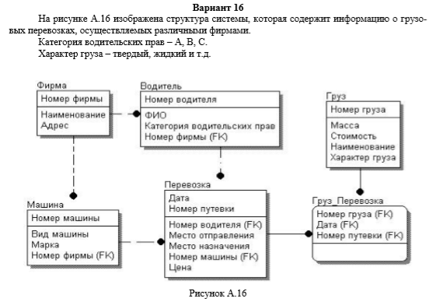

Рисунок 5.1 – Вариант задания

**5.3 Ход работы**

5.3.1 Напишем запрос соединяющий таблицу со своей копией (рисунок 5.2). Выведем таблицу CARGO с самыми дорогими товарами в каждом типе груза.

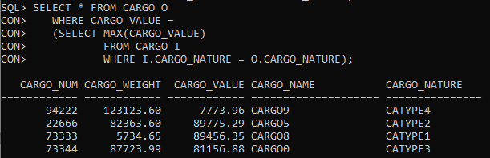

Рисунок 5.2 – Соединение таблиц

5.3.2 Приведем пример коррелированного запроса, использующего две разные таблицы (рисунок 5.3). Выведем таблицу DRIVER с водителями, у которых место прибытия END1, исключая водителя с номером 123456.

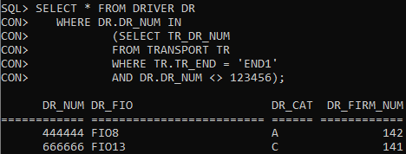

Рисунок 5.3 – Пример коррелированного запроса

5.3.3 Продемонстрируем следующие возможности SQL:

− работу оператора EXISTS (рисунок 5.4). Выведем номера автомобилей, которые имеют более двух перевозок.

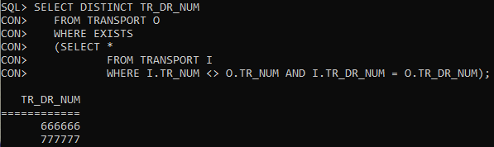

Рисунок 5.4 – Использование оператора EXISTS

− работу оператора ALL (рисунок 5.5). Выведем весь груз, у которого стоимость больше, чем у любого груза типа CATYPE3.

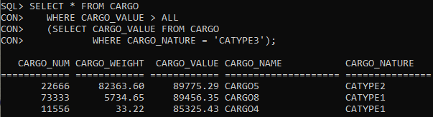

Рисунок 5.5 – Использование оператора ALL

− работу оператора ANY (рисунок 5.6). Выведем таблицу DRIVER с водителями, которые хотя бы раз перевозили груз.

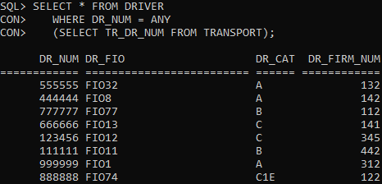

Рисунок 5.6 – Использование оператора ANY

Вывод

В ходе лабораторной работы мы ознакомились с принципом работы коррелированных подзапросов.

**КОНТРОЛЬНЫЕ ВОПРОСЫ**

**1. Коррелированные вложенные подзапросы?**

Коррелированный подзапрос использует псевдоним таблицы, определённый не во вложенном запросе, а во внешнем. При этом, вложенный запрос выполняется много раз – для каждой строки внешней таблицы.

**2. Для чего таблицам назначается псевдоним? Приведите примеры назначения и использования псевдонимов в запросах.**

Пусть необходимо вывести имена и номера всех продавцов, которые имеют более одного заказчика:

SELECT snum, sname

FROM Salespeople main

WHERE 1 <

(SELECT COUNT (*)

FROM Customers

WHERE snum = main.snum);

В случае, если перед именем поля не указывается имя псевдонима, то данное поле относится к текущему подзапросу. Таким образом, поле «snum» во вложенном подзапросе относится к таблице «Customers», а не к «Salespeople». В случае, если такого поля в соответствующей таблице нет, оно ищется в подзапросе верхнего уровня. Так, если бы поле «snum» отсутствовало в таблице «Customers», оно относилось бы к «Salespeople».=

**3. Операторы: EXISTS, ALL, ANY – назначение, правила использования?**

Оператор EXISTS возвращает истину, если подзапрос находит хотя бы одну строку согласно условиям.

Оператор ALL возвращает истину, если все значения из вложенного подзапроса равны значению-кандидату из внешнего запроса.

Оператор ANY возвращает истину, если значение из верхнего подзапроса совпадает, по крайней мере, с одним значением из вложенного подзапроса.

**4. Какой из операторов EXISTS, ALL, ANY являются альтернативой друг другу?**

Операторы ANY и ALL можно выразить через EXISTS в коррелированном подзапросе, в явном виде они нужны лишь для упрощения записи запроса. Обратное утверждение не верно - т.е. не все то, что можно выполнить с помощью EXISTS, можно сделать с помощью ANY и ALL.